Пухова Наталья Викторовна
преподаватель МБУ ДО «Вельская ДШИ» г. Вельск

Композиция. Психологический аспект творчества детей
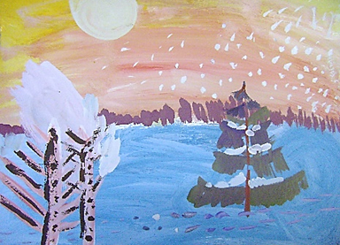
(Истомин Максим, 7лет)

«…Детский рисунок, процесс рисования — это частица духовной жизни ребенка. Дети не просто переносят на бумагу что-то из окружающего мира, а живут в этом мире, входят в него, как творцы красоты, наслаждаются этой красотой».
В. А. Сухомлинский

Своего максимального развития художественное восприятие достигает в период профессиональной творческой деятельности человека. Тем не менее, его развитие возможно уже в дошкольном и младшем школьном возрасте, что обусловлено рядом факторов.
Во-первых, художественное восприятие представляет собой целостный способ отражения мира.
Во-вторых, развитие художественного восприятия, согласно исследованиям психологов, происходит исключительно на основе опыта собственного творчества, а создание изображений является тем видом творчества, в котором ребенок 6-8 лет проявляет максимальную активность.
Возможности развития художественного восприятия, предопределенные возрастными особенностями ребенка, могут быть утрачены при взрослении .
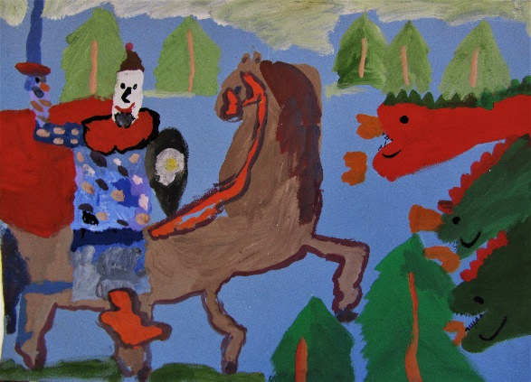
(Бекряева Маша, 8лет)

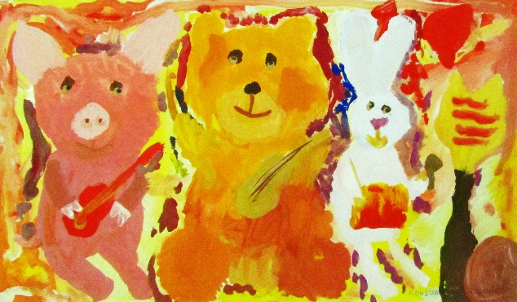
(Кондратова Ульяна, 8лет)

Помните стихотворение В. Берестова? Стихотворение про рисование.

У маленьких учеников
спросил художник Токмаков:
"А кто умеет рисовать?»
Рук поднялось -не сосчитать.
Шестые классы. Токмаков
и тут спросил учеников:
"Ну, кто умеет рисовать?»
рук поднялось примерно пять.
В десятых классах Токмаков
Опять спросил учеников:
"Так кто ж умеет рисовать?»
Рук поднятых не видать.
А ведь ребята в самом деле
Когда-то рисовать умели.
И солнце на листах смеялось!
Куда все это подевалось?

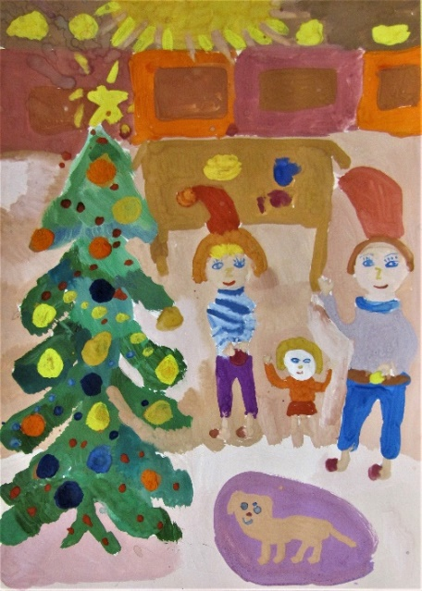
(Баранова Настя, 8 лет)

Изобразительную деятельность можно назвать самым массовым увлечением детей младшего школьного возраста. Практически все дети проявляют не только склонности, но и способности к изобразительному искусству, при благоприятных условиях эти способности могут успешно развиваться и совершенствоваться.
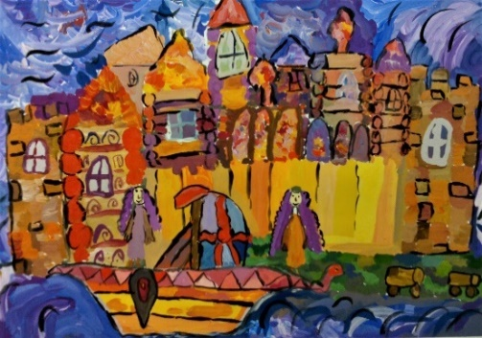
(Елисеева Даша, 9 лет)
Рисуя, ребенок развивает себя как физически, так и умственно, т. к. функционирование мелкой моторики напрямую влияет на работу мозга. Хорошо рисующий ребенок и рассуждает логичнее, и примечает больше, и слушает внимательнее по сравнению со сверстниками. К творчеству способен каждый ребенок! Каждый по-своему талантлив. И, поскольку правильно построенная художественно-изобразительная деятельность приближается к игре, ребенку предоставляется возможность широкого выбора форм для самовыражения.
Изобразительная деятельность создает у ребенка определенную установку на восприятие действительности. В этом смысле процесс не ограничивается задачами изображения, а захватывает и другие стороны духовной жизни ребенка, влияя на его восприятие в целом.
В отличие от других видов творчества (музыка, пение, танец и т.д.), художественно-изобразительная деятельность имеет фиксированный результат в виде живописных, графических, декоративно-прикладных, скульптурных и других произведений. К этим продуктам творческой деятельности всегда можно обратиться. Рассмотреть самому, показать друзьям, наконец, сделать центром внимания многих людей на выставке. В этом случае поднимается социальная значимость успеха ребенка, формируется его уважительный интерес к себе.
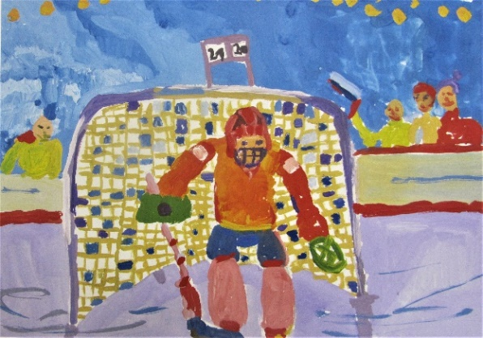
(Истомин Максим, 9 лет)
Сама задача — изобразить людей и отразить в рисунке их состояние — заставляет ребенка активно воспринимать окружающее, наблюдать за тем, как люди выражают свои чувства. Накопление детьми опыта понимания чувств человека отражается в содержании их рисунков, способах отображения реакции людей, событий жизни.
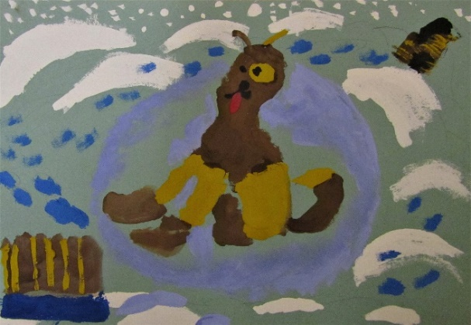
(Хобатенков Иван, 7 лет)

Ребенок переносит в рисунок свои оценки явлений окружающей жизни; поведение персонажей рисунка определяется представлениями, потребностями и идеалами ребенка. Рисунок представляет собой новую, воображаемую жизнь, которая создается в процессе изобразительного творчества ребенка. Эту жизнь ребенок не только создает, но и сам в ней участвует. Для воспитания детей эта особенность процесса изобразительной деятельности очень важна, потому что сопереживание выражается в перевоплощения ребенка в героя события, происходит перенос оценки героя на себя. Ребенок перевоплощается в самые различные роли. Рисуя, дети часто выражают свои переживания: одни машут руками, комментируют, поют, другие шепчут что-то потихоньку, у третьих изменяется выражение лица. В этом выражается сопереживание или перенесение переживаний другого на себя, способность поставить себя на место другого. А это всегда связано с анализом своих действий и ведет в конечном счете к самовоспитанию.
Дети как губка впитывают впечатления из окружающей жизни. Может быть первоначально в детских рисунках не хватает явной эстетики. Но зато в них есть рассказ об увиденном, сила впечатлений, иногда потрясений.
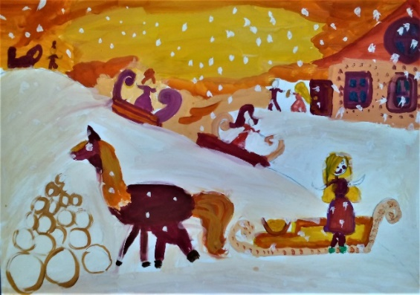
(Олехова Даша, 8 лет)

Рисуя, ребенок проявляет свое стремление к познанию окружающего мира, и по рисунку в определенной степени можно выяснить уровень этого познания. Чем более развито у детей восприятие, наблюдательность, чем шире запас их представлений, тем полнее и точнее отражают они действительность в своем творчестве, тем выразительнее их рисунки.

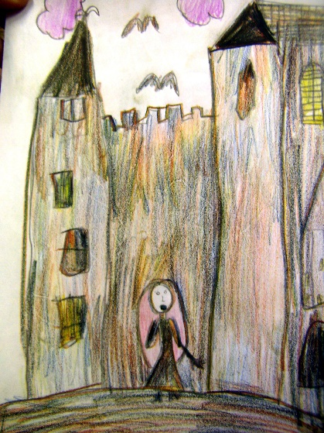
(Табакова Даша, 8 лет)
Искусство обладает удивительной способностью всесторонне воздействовать на человека - на его ум, сердце, чувства и мысли. Общаясь со взрослыми, ребенок открывает для себя новые чувства, их эмоциональные оттенки, впервые начинает переживать радость познания, тревогу за другого, гордость за свой успех. Каждый ребенок, передавая сюжет, вкладывает в него свои эмоции и представления.
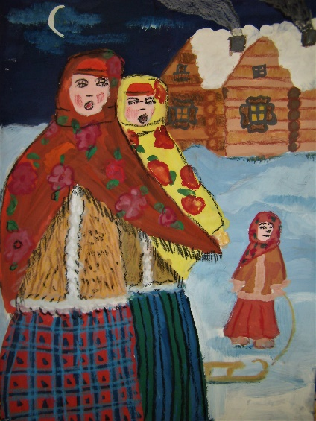
(Сухановская Настя, 10 лет)
Дети до 9-10 лет легко создают декоративные образы, их рисунки несут интуитивную стилизацию. Не стоит опережать естественное возникновение потребности в реалистическом отображении действительности.
Постепенно изучается выразительность разнообразных техник, цветовой гаммы, усложняется организация компоновки, включается вся сумма выразительных средств или их сознательный отбор и тогда ученик приобретает умение выразить мысль, идею образно и эмоционально. А для выражения эмоции – подобрать сюжет.
Особая ценность детского рисунка заключается в развитии ассоциативного мышления, познающего реальность самым эффективным способом – через сравнение, сопоставление, что в свою очередь, развивает творческую фантазию, гибкость и вариативность в поисках решения проблемы, тонкость восприятия. То есть формирует эмоционально-чувственную воспитанность личности.
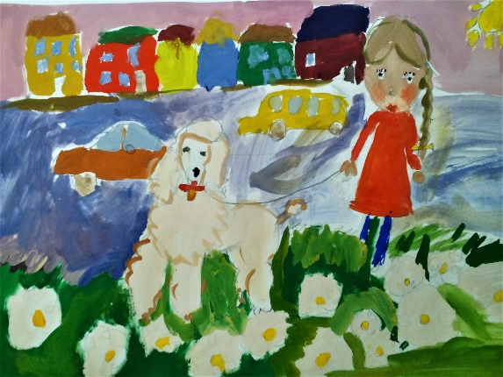
(Шалагина Настя, 7 лет)

Рост информации в современном мире происходит с огромной скоростью и чаще всего хаотично. Элементы художественных средств (ритм, цвет, фактура, компоновка, силуэт формы) воздействуют на наше подсознание, могут нести как положительную так и отрицательную информацию. Необходимо помочь ребенку управлять своими эмоциями. Включить в работу правое полушарие, восстановить нагрузку на все органы чувств (музыкальный фон, чтение, пленэры и тп.), предоставить необходимую эмоциональную пищу (создание определенной атмосферы на уроке, контроль за состоянием ученика.)
Уникальность изобразительного искусства состоит в развитии всех форм мышления (абстрактного, логического, пространственно-конструктивного, конкретно-образного. Через создание художественного образа ребенок познает эмоциональные нюансы человеческого состояния.
Главная задача учителя - не научить просто рисовать, а обогатить эмоциональный мир ребенка, научить уважать мир эмоций в себе и окружающих и ориентироваться в нем. Для этого самому учителю необходимо быть грамотным, духовно богатым, тонко чувствующим, обладать умением заинтересовывать, побуждать к желанию творить, самому быть творческой личностью и тд. и тп.

Спасибо за внимание!

